Лабораторна робота № 3

Тема: РОЗРОБКА ПРОГРАМ З ОПЕРАТОРОМ ВИБОРУ
Мета:
- Навчитись використовувати оператор вибору switch.
- Оволодіти навичками щодо використання виразів цілого типу та символів у ролі перемикача оператору вибору switch.
- Дослідити роботу операторів керування: break.
Варіант 8. Задача 1
Умова: Використовуючи оператор вибору, розробити програму згідно з індивідуальним завданням.
Формалізація задачі
1) Вхідні дані: x, y — будь-які дійсні числа, введені користувачем. op — символ оператора (‘+’, ‘-’, ‘*’, ‘/’).
2) Вихідні дані: result — дійсне число, результат обчислення за поданою кусочно-заданою функцією.
3) Типи даних: double, оскільки він забезпечує достатню точність для дробових і великих чисел. char, для використання оператору дії.
4) Тестування: перевірити роботу програм на всіх умовах.
Початок
x, y, op
op - ?
+
-
*
/
Інше
Кінець
x + y

x - y
x * y
x / y

Некоректні дані
y == 0

Ділення на 0

Код:
#include <iostream>
#include <iomanip>
using namespace std;

int main()
{
setlocale(0, "ukr");
double x, y;
char op;
cout << "Введiть приклад x (знак) y: ";
cin >> x >> op >> y;
cout << fixed << setprecision(2);
switch (op)
{
case '+':
cout << x + y;
break;
case '-':
cout << x - y;
break;
case '*':
cout << x * y;
break;
case '/':
(y == 0) ? cout << "Не можна дiлити на 0!" : cout << x / y;
break;
default:
cout << "Введено некоректнi данi!";
}
}

Результат:
№ | Програма | Тестовий приклад
1 | 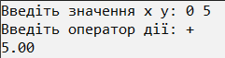 | Введiть значення x y: 0 5  Введiть оператор дiї: +  5.00
2 | 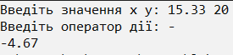 | Введiть значення x y: 15.33 20  Введiть оператор дiї: -  -4.67
3 | 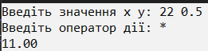 | Введiть значення x y: 22 0.5  Введiть оператор дiї: *  11.00
4 | 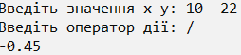 | Введiть значення x y: 10 -22  Введiть оператор дiї: /  -0.45
5 | 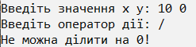 | Введiть значення x y: 10 0  Введiть оператор дiї: /  Не можна дiлити на 0!
6 | 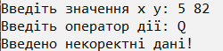 | Введiть значення x y: 5 82  Введiть оператор дiї: Q  Введено некоректнi данi!
Варіант 8. Задача 2.a
Умова:
Декартові координати точки:
$$x=r*cos⁡(φ)$$
$$y=r*\sin{(}φ)$$
Формалізація задачі:
- Вхідні дані: fi, r — Полярні координати точки, введені користувачем.
- Вихідні дані: x, y —Декартові координати точки, обрахованні програмою.
- Типи даних: double, оскільки він забезпечує більшу точність і може зберігати числа з більшим діапазоном.
- ‘Тестування: підготувати кілька контрольних прикладів.
Варіант 8. Задача 2.b
Умова:
Полярні координати точки:
полярний радіус $r=\sqrt{x^{2}+y^{2}}$
Полярний кут $φ$ (0<=$φ$ <2$π$) обчислюється за різними аналітичними виразами, в залежності від знаків декартових координат:
-якщо x,y>0, то; $φ=arctg\frac{y}{x}$
-якщо x=0, y>0, то $φ=\frac{1}{2}π$
-якщо x<0, то $φ=arctg\frac{y}{x}+π$
-якщо x=0, y<0 то $φ=\frac{3}{2}π$
-якщо x>0, y<0, то $arctg\frac{y}{x}+2π$
-якщо x=0, y=0, то полярний кут невизначений. У цьому випадку програма повинна виводити відповідне повідомлення.
Формалізація задачі:
- Вхідні дані: x, y — Декартові координати точки, введені користувачем.
- Вихідні дані: fi, r — Полярні координати точки, обраховані програмою.
- Типи даних: double, оскільки він забезпечує більшу точність і може зберігати числа з більшим діапазоном.
- Тестування: підготувати кілька контрольних прикладів.
Код:
початок
k
x,y
fi,r
x = r * cos(fi);
y = r * sin(fi);
r = sqrt(pow(x, 2) + pow(y, 2))
x,y

fi = atan(y / x)

fi = 0.5 * pi
fi = atan(y / x) + pi
fi = 1.5 * pi

fi = atan(y / x) + 2 * pi

кінець
fi
a
b
Введено неправильний варiант
(x > 0 && y > 0)
(x == 0 && y > 0)
(x < 0)
(x == 0 && y < 0)
(x > 0 && y <= 0)
(x == 0 && y == 0)
"Полярний кут невизначений"
k
#include <iostream>
#include <windows.h>
#include <iomanip>
#include <cmath>
using namespace std;

int main()
{
setlocale(0, "ukr");
const double pi = 3.14159;
double fi, x, y, r;
char k;
cout << "Введiть варiант задачi \nа - полярна система в декартову \nb - декартова в полярну\n";
cin >> k;
cout << fixed << setprecision(3);
switch (k)
{
case 'a':
cout << "Введiть fi & r: ";
cin >> fi >> r;
x = r * cos(fi);
y = r * sin(fi);
cout << "(" << x << "; " << y << ")";
break;
case 'b':
cout << "Введiть x & y: ";
cin >> x >> y;
r = sqrt(pow(x, 2) + pow(y, 2));
if (x > 0 && y > 0)
{
fi = atan(y / x);
cout << fi << " " << r;
}
else if (x == 0 && y > 0)
{
fi = 0.5 * pi;
cout << fi << " " << r;
}
else if (x < 0)
{
fi = atan(y / x) + pi;
cout << fi << " " << r;
}
else if (x == 0 && y < 0)
{
fi = 1.5 * pi;
cout << fi << " " << r;
}
else if (x > 0 && y <= 0)
{
fi = atan(y / x) + 2 * pi;
cout << fi << " " << r;
}
else if (x == 0 && y == 0)
cout << "Полярний кут невизначений";
break;
default:
cout << "Введено неправильний варiант";
}
}
Результат 2.a:
№ | Програма | Тестовий приклад
1 | 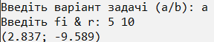 | Введiть варiант задачi (а/b): a  Введiть fi & r: 5 10  (2.837; -9.589)
2 | 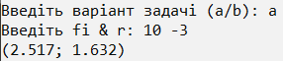 | Введiть варiант задачi (а/b): a  Введiть fi & r: 10 -3  (2.517; 1.632)
3 | 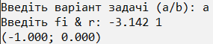 | Введiть варiант задачi (а/b): a  Введiть fi & r: -3.142 1  (-1.000; 0.000)
4 | 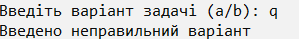 | Введiть варiант задачi (а/b): q  Введено неправильний варiант

Результат 2.b:
№ | Програма | Тестовий приклад
1 | 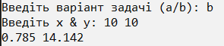 | Введiть варiант задачi (а/b): b  Введiть x & y: 10 10  0.785 14.142
2 | 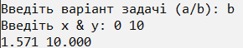 | Введiть варiант задачi (а/b): b  Введiть x & y: 0 10  1.571 10.000
3 | 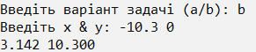 | Введiть варiант задачi (а/b): b  Введiть x & y: -10.3 0  3.142 10.300
4 | 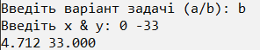 | Введiть варiант задачi (а/b): b  Введiть x & y: 0 -33  4.712 33.000
5 | 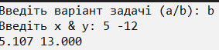 | Введiть варiант задачi (а/b): b  Введiть x & y: 5 -12  5.107 13.000
6 | 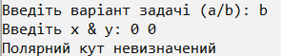 | Введiть варiант задачi (а/b): b  Введiть x & y: 0 0  Полярний кут невизначений
7 |  | Введiть варiант задачi (а/b): q  Введено неправильний варiант

Висновок: Під час виконання лабораторної роботи навчитився використовувати оператор вибору switch. Оволодів навичками щодо використання виразів цілого типу та символів у ролі перемикача оператору вибору switch. Дослідити роботу операторів керування: break.

